Protocol stadium 1 Roeivereniging nautilus

De belangrijkste voorwaarden:
- Iedereen houdt zich ten alle tijden aan de 1.5m afstandregel;
- Kinderen en coaches wassen zowel voor als na de training hun handen thuis;
- Toilet bezoek is alleen mogelijk bij hoge uitzondering;
- Iedereen fietst alleen van en naar de vereniging;
- De coach opent de toegang tot de vereniging 10 minuten voor aanvang van de training. De jeugd (alleen tussen de 12 en 18 jaar) is maximaal 5 minuten voor de training aanwezig;
- De jeugdleden kleden zich thuis om in sporttenue;
- Er zijn maximaal 8 personen tegelijkertijd op het verenigingsterrein en het vlot aanwezig;
- Er zit 30 minuten startverschil tussen de verschillende trainingen;
- Na elke training wordt het gebruikte materiaal (handels van de riemen, coachmateriaal enz.) schoon gemaakt met sop.

Uitgewerkte voorwaarden:
Terrein, loods en vlot:
- Er zijn maximaal 8 personen tegelijkertijd op het verenigingsterrein aanwezig (dit is ruim boven de norm van 15m² per persoon).
- Het vlot van de vereniging is dusdanig groot dat 5 skiffs naast elkaar kunnen worden gelegd. Er is dan nog steeds voldoende ruimte om een afstand >1.5m tussen de roeiers te bewaren.
- Op de grond van het terrein, duidelijk in zicht, wordt een afstand van 1.5m gemarkeerd. Dit dient als voorbeeld en referentie voor de jeugdleden.
- De afbeeldingen, te vinden in bijlage 1, worden opgehangen bij de ingang van het terrein.
- Alle jeugdleden kunnen op het terrein aanwezig zijn met ruim voldoende afstand tot elkaar.
- De jeugdleden worden door de coach één voor één aangestuurd om het benodigde materiaal te pakken. Dit bestaat uit de volgende handelingen:
  - Het eerst aangewezen jeugdlid loopt alleen naar de riemenkast, pakt zijn of haar riemen en legt deze op het vlot bij de aangewezen plek.
  - Vervolgens gaat het jeugdlid met het volgende jeugdlid de loods in om de toegewezen boot te pakken en brengt deze naar het vlot. Ervaren roeiers stappen in en varen weg. Onervaren roeiers wachten bij de boot op instructie van de coach.
  - Het jeugdlid wat heeft geholpen pakt vervolgens zijn of haar riemen uit de riemenkast en legt deze klaar op het vlot, met ruim 1.5m afstand van de voorgaande roeier. Dit proces herhaalt zich tot alle vijf de jeugdleden hun boot in het water hebben gelegd.
Door het volgen van deze handelingen komen de coaches en roeiers nooit op <1.5m afstand
- Onervaren roeiers voeren bovenstaande stappen samen met de coach uit. Het jeugdlid stapt pas in als alle boten klaar liggen. Dit gebeurt indien nodig onder begeleiding.
- De coaches openen en sluiten de vereniging. De coach komt binnen via de reguliere ingang van de vereniging. Hij of zij opent de loodsdeur en het hek aan de achterkant van het verenigingsterrein (zie bijlage 2). Via deze ingang komen de jeugdleden binnen. Zij komen hierdoor direct op het verenigingsterrein binnen en hoeven daarom het verenigingsgebouw niet te betreden. Na afloop van de training sluit de coach de loodsdeur, het hek en het verenigingsgebouw.
- De coaches zorgen ervoor dat bij aanvang van de training er twee emmers met sop klaarstaan. Bij terugkomst leggen de jeugdleden één voor één aan bij het vlot. Ze blijven in de boot zitten totdat de coach aangeeft dat ze uit mogen stappen. Vervolgens verricht elk jeugdlid één voor één de volgende handeling:
- Boot in singels leggen. De singels zijn door de coach zijn klaargezet;
- De handels van de riemen met het sop op het vlot afnemen en riemen terughangen;
- De boot droogmaken en in de loods leggen.
De coach bepaalt wanneer het volgende jeugdlid zijn of haar materiaal kan gaan schoonmaken en opruimen. Hierbij blijft altijd >1.5m afstand.
Na afloop ruimt de coach het sop op.

Ergometerruimte, kantine, kleedkamers en toilet
- De Ergometerruimte, de kantine en de kleedkamers zijn gesloten. Dit wordt duidelijk aangegeven met een afbeeldingen met daarop een rood kruis.
- De toiletten mogen bij hoge uitzondering gebruikt worden. Indien noodzakelijk mag er maar één jeugdlid tegelijkertijd naar het toilet. Het toilet kan bereikt worden via de wenteltrap aan de achterkant van het verenigingsgebouw. Op deze manier komt er niemand in de kantine.

Begeleiders en veiligheid
- Per vijf roeiers is er altijd één coach aanwezig.
- De AED en EHBO spullen zijn aanwezig in het verenigingsgebouw en altijd bereikbaar voor roeiers en coaches, conform voor corona tijd.
- De begeleiders vanaf de kant hebben bij zich: een reddingslijn, enkele aluminium dekens, een fluitje, een EHBO set en een mobiele telefoon, conform het Nautilusvaarreglement Rotte.
- Indien een roeier om is gegaan en tekenen van onderkoeling vertoont kan deze douchen indien noodzakelijk.

Hulpmiddelen voor reguleren capaciteit
- De jeugdleden krijgen via een e-mail en een app-bericht door op welke tijden ze moeten trainen en op welke tijden ze weer weg moeten zijn van de vereniging en het verenigingsterrein.
- We werken met tijdsslots van 30 minuten. Dit betekent dat de jeugdleden 30 minuten hebben om van het terrein weg te zijn na afloop van hun training. Na 30 minuten start er een nieuwe groep jeugdleden met de training. Op deze manier hebben de groepen geen contactmomenten.

Hygiëne
- Ga voordat je naar de roeivereniging vertrekt thuis naar het toilet;
- Was je handen met water en zeep voor en na je bezoek aan de roeivereniging;
- Desinfecteer je handen bij aankomst. Desinfectans met pomp zijn aanwezig bij beide ingangen. Hierdoor kunnen zowel de coaches als de jeugdleden voor aanvang van training de handen nogmaals reinigen.
- Zoals eerder beschreven zorgen de coaches ervoor dat schoonmaakmaterialen voor de riemen klaarstaan.
- Materiaal gebruikt door de coaches (roeptoeters, megafoons) worden direct na gebruik door de coaches ontsmet.
- De roeiers komen en gaan in sporttenue. Er is geen mogelijkheid om je om te kleden voor of na de training. Er wordt thuis gedoucht;
- Probeer zo min mogelijk spullen mee te nemen. Maak enkel gebruik van je eigen spullen en leen niets uit. Eventuele tassen kunnen op de daarvoor aangewezen plek in de loods geplaatst worden.
- Na afloop van de trainingsdag worden de toiletten schoongemaakt door de laatste coach/begeleider. Het benodigde schoonmaakmateriaal staat bij de toiletten.
- Deurknoppen worden bij het verlaten van het gebouw door de coach afgenomen.

Handhaving en evaluatie
- Gezond verstand gebruiken staat voorop.
- We spreken elkaar aan op de regels als deze niet worden opgevolgd.
- Het bestuur, in de persoon van de commissaris prestatiegericht roeien, communiceert direct met coaches en evalueert het protocol en de handhaving daarvan wekelijks.
- Indien noodzakelijk worden regels aangepast.
- Ondanks alle voorzorgsmaatregelen die de vereniging heeft genomen kunnen we niet alle risico’s wegnemen. Het deelnemen aan de roeiactiviteiten valt onder de eigen verantwoordelijkheid.

Vervoer van en naar vereniging
- Kom zoveel mogelijk met de fiets naar de vereniging.
- Fiets niet in groepjes, maar kom alleen.
- Parkeer de fiets op de aangewezen plek en wacht op verdere instructies van de coach. Houdt hierbij rekening met 1,5 meter afstand tot elkaar.
- Indien er geen gebruik gemaakt kan worden van de fiets, gezien de afstand, komt de roeier met de auto, met iemand van diens huishouden.
- Na afloop van de training fiets je direct terug naar huis.

Communicatie
- Dit protocol wordt via e-mail gestuurd naar de ouders en jeugdroeiers, inclusief aangepaste trainingsschema’s.
- Dit protocol en de te volgen regels worden gepubliceerd op de website van Nautilus (https://www.rvnautilus.nl/web/)
- De regels worden opgehangen op de vereniging in vorm van pictogrammen (zie bijlage 1).

RIVM richtlijnen.
- De RIVM richtlijnen gelden voor iedereen en dus ook zeker voor de jeugdroeiers en hun coaches. Deze richtlijnen zijn kort samengevat:
  - Houd 1.5m afstand van anderen
  - Was je handen regelmatig met water en zeep;
  - Schud geen handen;
  - Hoest en nies in de binnenkant van je elleboog;
  - Gebruik papieren zakdoekjes;
  - Blijf thuis als je een van de volgende (ook milde) symptomen hebt: neusverkoudheid, hoesten, benauwdheid of koorts;
  - Blijf thuis als iemand in jouw huishouden koorts (vanaf de 38 C)en/of benauwdheidsklachten heeft. Als iedereen 24 uur geen klachten heeft, mag je weer naar buiten.
  - Blijf thuis als iemand in jouw huishouden positief getest is op het nieuwe cornonavirus (COVID-19). Omdat je tot 14 dagen na het laatste contact met deze persoon nog ziek kan worden, moet je thuis blijven rot 14 dagen na het laatste contact.
- Actuele informatie over de richtlijnen en maatregelen kun je vinden op de website van de Rijksoverheid: https://www.rijksoverheid.nl/onderwerpen/coronavirus-covid-19/nederlandse-maatregelen-tegen-het-coronavirus

Bijlage 1 - Pictogrammen
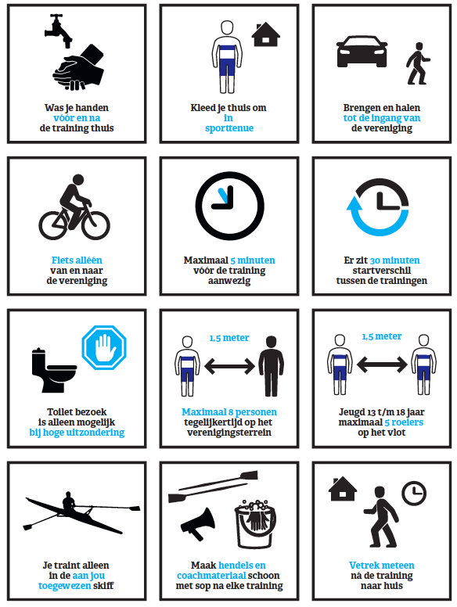

Bijlage 2 – Het gebouw en terrein van RV Nautilus

Terrein
Voor ingang
Loods

WC
Kantine

Vlot

Toegang leden/coaches
Max 1 persoon tegelijk
Max 2 personen tegelijk
1.5m afstand regel

Bijlage 3 – Toegang tot het terrein

